新北市108年度語文競賽-國、高中職國語演說指導研習計畫
壹、目的：
一、為增能賦權，成立語文種子教師團隊，提供教師專業成長機會，並發掘學生語文潛能。
二、 藉由工作坊成員之研討與實作，奠定學生堅實語文基礎，並厚植教師語文教學實力。
三、透過專家指導、校際交流等方式相互觀摩，精進學生的語文表達能力，並有效提升學生學習語文的興趣。
貳、辦理單位：
- 主辦單位：新北市政府教育局
- 承辦單位：新北市五峰國中、頭前國中、三重高中、鶯歌國中
參、研習日期：108年5月(以表定時間為準)
肆、研習課程表(各校交通路線圖詳附件一)：
國中及高中組
日期 | 課程內容 | 地點 | 聯絡人
108年5月14日  星期二13:30-16:30 | 從選選手到練選手  (分組-外、內聘各1名) | 本市鶯歌國中國教樓3樓會議室 | 26701461分機255(留方萍組長)
108年5月21日  星期二13:30-16:30 | 從選選手到練選手  (分組-外、內聘各1名) | 本市五峰國中行政大樓4樓視聽教室 | 29112005分機219(簡幼嵐組長)
108年5月28日  星期二13:30-16:30 | 從選選手到練選手  (分組-外、內聘各1名) | 本市三重高中綜合大樓7樓圖書館 | 29760501分機161(劉蔚霖組長)
108年5月28日  星期二13:30-16:30 | 從選選手到練選手  (分組-外、內聘各1名) | 本市頭前國中群藝樓4樓音樂教室 | 85222862分機100(郭周蓉主任)
- 研習對象：本市公私立國中及高中職對此主題感興趣之教師，均歡迎報名參加，預計
錄取40人/1場次。
陸、報名方式：新北市各級教師請於108年4月30日（星期二）17:00前至新北市校務行
政教師研習系統報名。
★以上研習場次因校園無停車空間，請儘量搭乘大眾交通工具或停至附近停車場。

- 注意事項：
一、參與研習者請在學校實際指導學生，以落實研習之分享討論，型塑學習共同體。
二、研習經錄取並全程參加研習之教師，本局同意研習時間核予公假派代出席。
三、全程參與並實際指導學生者，核發研習時數3小時。
四、本研習為培訓與語文指導種子教師之重要研習，一經錄取須全程參與。報名後不克
出席者，請電話或傳真至承辦學校辦理請假事宜。
五、請與會人員儘量搭乘大眾交通系統前往研習會場。
捌、研習經費：由教育局相關經費支應。
玖、獎勵：承辦學校工作人員依「新北市政府所屬各級學校及幼兒園辦理教師敘獎處理原則」
附表第2項第2款嘉獎1次以3人為限，含主辦人1人嘉獎2次。
拾、預期效益：
一、透過研習培訓160位種子教師，提升教師有效教學及語文培訓知能。
二、研習課程理論與實務兼具，能倡導正確教育理念，有效提升教學品質。

附件一、各校交通路線圖
- 鶯歌國中
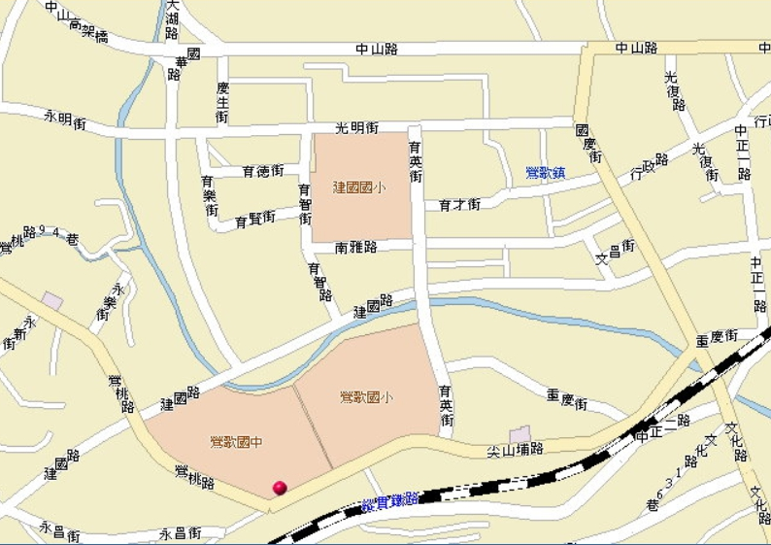

校址：新北市鶯歌區尖山埔路108號

交通資訊:
- 搭車：鶯歌火車站→步行15分鐘、鶯歌火車站→桃園客運鶯歌國中站下車（每班約隔10分鐘）
- 開車：北二高50A鶯歌出口交流道→三鶯大橋→文化路→(左轉穿過涵洞）中正一路→（左轉）建國路→（左轉）育英街→（右轉）尖山埔路直行約50公尺即到達。

- 五峰國中
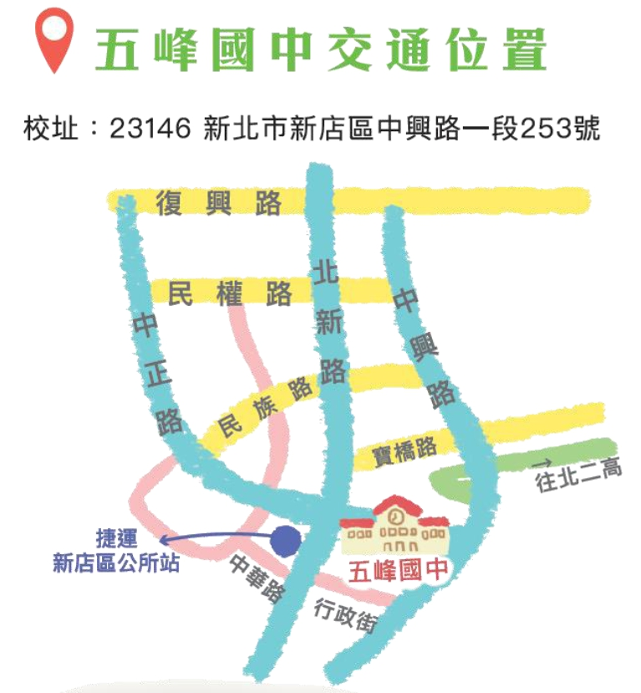

交通資訊：
1.公車：
(1)五峰國中站：【聯營公車：647；新店客運：台北→烏來、台北→坪 林；台北客運：3路(土城→新店)、8路(中和→新店)】，下車處即五峰國中。
(2)新店區公所站：【聯營公車：642、648、650；福和客運：新店→基隆；台北首都：101路(三重→新店)】，下車後，再由新店區公所旁的北新路一段88巷進入，步行時間約10分鐘可到達本校正門。
2.捷運：搭乘至捷運「新店區公所站」，再由新店區公所旁的北新路一段88巷進入，步行時間約10分鐘可到達本校正門。
- 三重高中
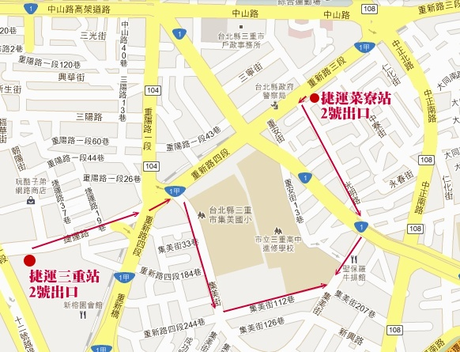

校址：新北市三重區集美街212號
交通資訊:
1.菜寮站2號出口往前至光明路左轉，直走到中山高架橋下，直走集美街至學校。
2.三重站2號出口沿著捷運路至十字路口，過斑馬線再往前到集美街直走，到玫瑰公園左轉112巷到學校。

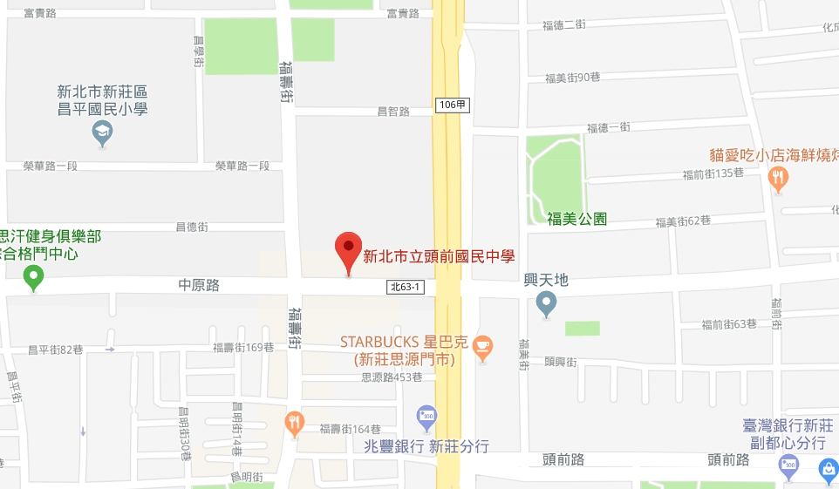
- 頭前國中
校址：新北市新莊區中原路 2 號
交通資訊：
交通  公車 | 中原路 | *615,617,652,803,813,813區,835,918,F202,*橘17,內科12
交通  公車 | 思源路 | *617,652,835,920,959,982(環狀先導),橘17,橘21，內科11，林口-板橋(跳蛙)
交通  公車 | 福美公園 | *F202
交通  公車 | 福壽公園站 | *F205
交通  公車 | 福壽公園 | *F202, 橘21
交通捷運 |  | *桃機線A3站、*環狀線幸福站、*新莊線頭前庄站
交通公路 |  | 快64(新北大道)，快65(中環路)、縣108(思源路)、省1(中正路)  省2(新北大道)、國1(中山高)

